CONVOCAÇÃO EXTRAORDINÁRIA
Sr. (a) Conselheiro (a) Municipal do CMEI,
Rosangela Favotto, Presidente do Conselho Municipal de Educação de Indaiatuba - CMEI, no uso das atribuições legais,
Convoca V.S.ª para a Reunião Extraordinária do Conselho Municipal de Educação, a realizar-se no dia 08 de setembro de 2022 (quinta-feira), às 14h00, pelo google meet.
- Homologação do Currículo Municipal da Educação.

REUNIÃO EXTRAORDINÁRIA - HOMOLOGAÇÃO DO CURRÍCULO
Quinta-feira, 8 de setembro · 14:00 até 16:00
Informações de participação do Google Meet
Link da videochamada: https://meet.google.com/hsb-zjck-sru

Somente os membros titulares estão convocados e caso não possam comparecer deverão contatar seus suplentes. Os membros suplentes estão convidados.
Indaiatuba, 06 de Setembro de 2022.
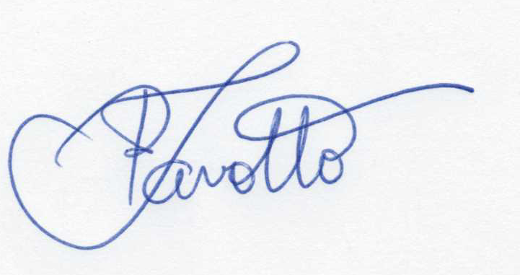

Rosangela Favotto
Presidente do CMEI - Gestão 2021-2023

